В рамках профилактического движения «Чистые руки»
Многие заболевания, вызываемые как вирусами, так и бактериями, распространяются через грязные руки, включая простудные заболевания, грипп, вирусные гепатиты и другие кишечные инфекции.
Содержание рук в чистоте – один из простых и эффективных шагов для предотвращения распространения болезнетворных микроорганизмов.
Профилактическое движение «Чистые руки» проходит не только на предприятиях, но и с детками в садах. В ГУО «Детский сад №1 г.п.Кореличи» воспитатель дошкольного образования Мелешко Ирина Николаевна и медицинская сестра Филончик Ольга Тадеушевна провели мероприятия, направленные на формирование у детей культурно – гигиенических навыков.
В доступной форме объяснили воспитанникам значение мытья рук, руки мыть не только для красоты и чистоты, но и для здоровья . Рассказали, что мытьё рук с мылом - самый доступный и эффективный способ защититься от заболеваний! Практическим путём показали и рассказали, как правильно мыть руки.
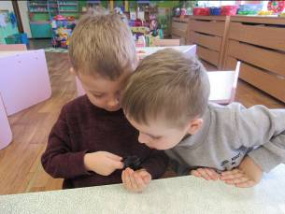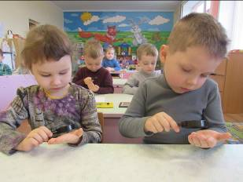

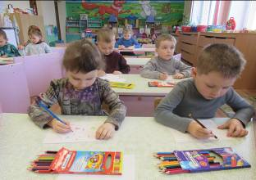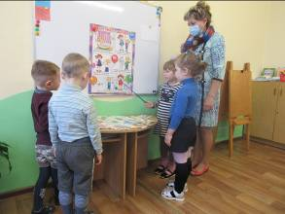
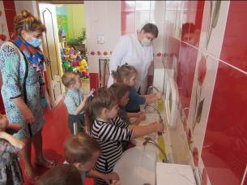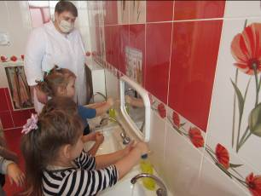

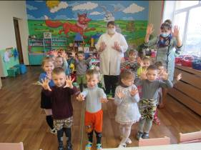 Если привычка мыть руки с мылом появится с самого детства - это поможет уберечь ребёнка от многих проблем! А личный пример нас, взрослых, поможет нашим малышам сохранить и уберечь своё здоровье!

Материал подготовила инструктор –валеолог Л.И.Волосевич

